**NAMA : HARRY RAHMAT ABRAR**

**NIM : 40011423650205**

**MATKUL : SISTEM INFORMASI AKUNTANSI**

**KELAS : F**

**DOSEN : Dr. Totok Dewayanto, SE., M.Si., Ak., CA.**

|  |  |  |  |  |  |  |  |  |  |
| --- | --- | --- | --- | --- | --- | --- | --- | --- | --- |
|  |  |  |  |  |  |  |  |  |  |

**TUGAS ANALISIS DATA DENGAN DATABASE PERUSAHAAN**

**Langkah 1 :**

Berikan Perintah kepada ChatGPT dengan keyword “Buatlah database perusahaan beserta table tabelnya 3 yaitu produksi persediaan penjualan beserta strukturnya dengan masing masing table sebanyak 25 baris dan sebutkan primary clay yang bisa digunakan dalam data analitik”

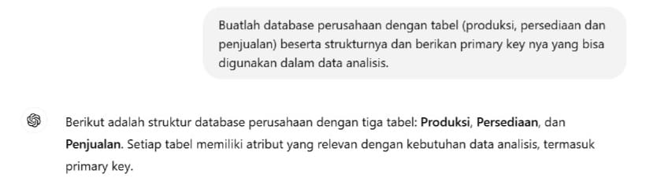

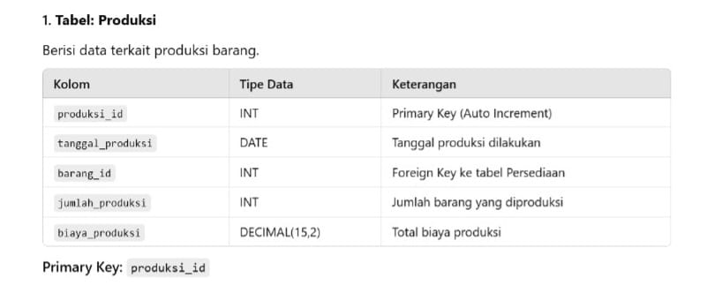

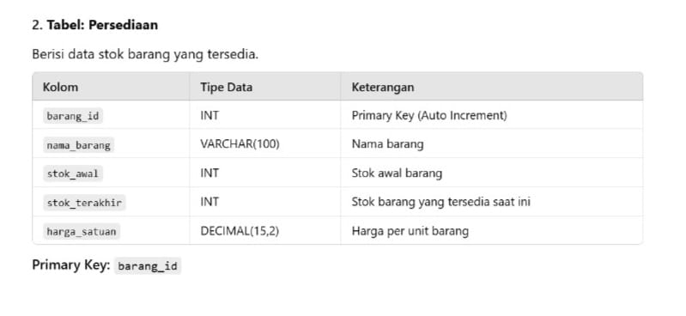

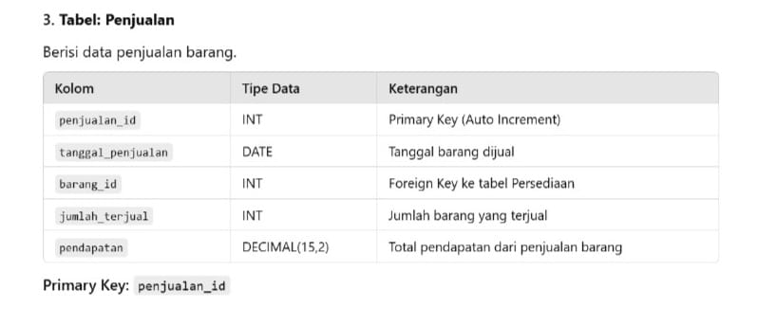

**Langkah 2 :**

Langkah kedua yaitu meminta ChatGPT untuk membuatkan data tabel di atas beserta isinya dalam bentuk dokumen excel sebanyak 25 baris.



**Langkah 3 :**

Convert tabel produksi, tabel persediaan, dan tabel penjualan dari bentuk Excel menjadi CSV.

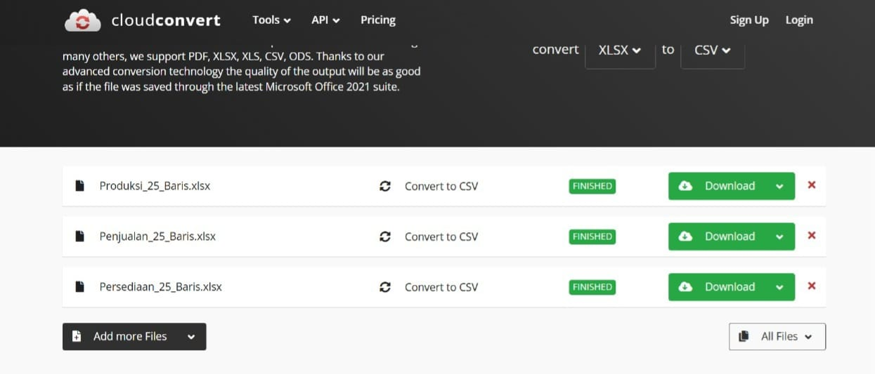



**Langkah 4 :**

Berikan perintah ke ChatGPT dengan Keyword “Buatlah pertanyaan analitis data di atas terkait produksi, penjualan, dan persediaan meliputi tanggal produksi sekian sampai sekian, id produk genap, dan penjualan tertinggi” Masukan data ke google big query, dengan tujuan data tersebut dapat dianalisis



Buatkan 10 pertanyaan dan lanjutkan pertanyaaan di bawah. Berikut adalah beberapa pertanyaan analitik terkait data produksi dari tanggal 1 Januari

hingga 13 Mei (tanggal produksi genap), serta penjualan tertinggi:

1. Produk mana yang menghasilkan pendapatan tertinggi dari penjualan barang terkait produksi_id genap dalam periode 1 Januari hingga 13 Mei?Berapa total hasil produksi (dalam unit) untuk produksi_id genap dari tanggal 1
2. Berapa rasio antara jumlah barang yang terjual terhadap total barang yang diproduksi untuk produksi dengan produksi_id genap dalam periode tersebut?
3. Berapa persediaan akhir barang terkait produksi_id genap setelah mempertimbangkan produksi dan penjualan dalam periode 1 Januari hingga 13 Mei?
4. Produksi_id genap mana yang memiliki biaya produksi tertinggi selama periode 1 Januari hingga 13 Mei, dan berapa pendapatan dari penjualan barang tersebut?
5. Bagaimana hubungan antara tren penjualan barang dan tren jumlah hasil produksi dari produksi_id genap dalam periode tertentu?
6. Berapa jumlah total penjualan per bulan untuk barang yang dihasilkan dari produksi_id genap dalam periode Januari hingga Mei?
7. Barang apa dari produksi_id genap yang membutuhkan jumlah bahan baku tertinggi selama periode tertentu?
8. Berapa rata-rata pendapatan yang dihasilkan dari setiap batch produksi dengan produksi_id genap dalam periode 1 Januari hingga 13 Mei?
9. Dari batch dengan produksi_id genap, bagaimana perbandingan antara pendapatan dan keuntungan bersih untuk batch dengan penjualan tertinggi?
10. Bagaimana distribusi hasil produksi berdasarkan nama barang untuk produksi dengan produksi_id genap dalam periode tersebut?

**Langkah 5**

Membuka google big query.

BigQuery sangat bermanfaat untuk analitik data besar dengan cepat, mudah, dan aman.

* Manfaat Google BigQuery diantaranya :

1. Pemrosesan Cepat: Analisis data besar (big data) dalam waktu singkat.
2. Skalabilitas: Secara otomatis menyesuaikan kapasitas penyimpanan dan komputasi.
3. Integrasi Mudah: Terhubung dengan alat Google dan pihak ketiga.
4. Real-Time Analytics: Mendukung analisis data langsung.
5. Efisiensi Biaya: Bayar sesuai penggunaan, hemat untuk data besar.
6. Keamanan Tinggi: Data dienkripsi dan akses dapat diatur.
7. Dukungan Machine Learning: Bangun model AI langsung di dalam BigQuery.

Langkah selanjutnya yaitu masukkan 3 tabel yang sudah dibuat, diantaranya yaitu table produksi, tabel persediaan, dan tabel penjualan. Caranya adalah klik tanda titik 3 di dataset Perusahaan. Kemudian pilih create table. Isikan source dengan Upload, lalu pilih file excel yang sudah dikonversi ke CSV. Lalu Table kita isi sesuai dengan nama file yang diupload (jika file produksi maka nama table-nya produksi). Lalu klik Auto-Check pada bagian bawah.

